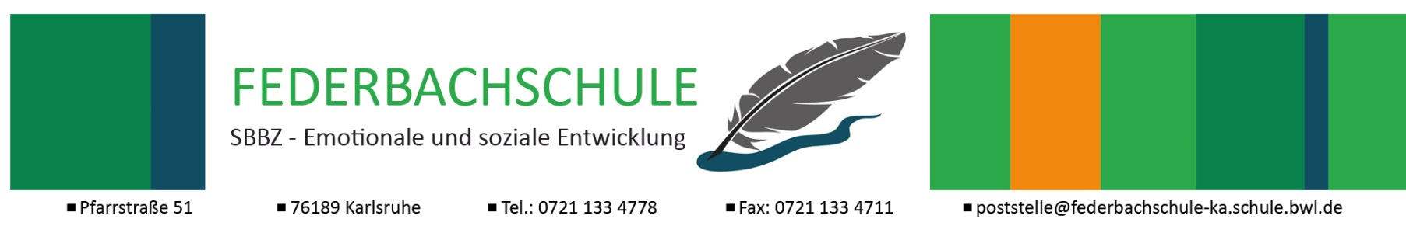
Sonderpädagogischer Dienst

Einverständnis der Eltern
zur Kooperation

Schülerin / Schüler
Name | Vorname weibl. männl.
Geburtsdatum, Geburtsort | Staatsangehörigkeit
Schule, Klasse, Klassenlehrer/in

Erziehungsberechtigte
Name der Mutter | Name des Vaters
ggf. andere Erziehungs- oder Sorgeberechtigte

Straße, PLZ, Wohnort | Straße, PLZ, Wohnort
Telefon | Telefon
E-Mail-Adresse | E-Mail-Adresse

Was ist Ihr Anliegen?

Einverständnis
Hiermit gebe ich mein / wir unser Einverständnis zur Durchführung von Kooperationsmaßnahmen (z.B. Beratung, Diagnostik, Förderplanung) durch den Sonderpädagogischen Dienst der Federbachschule (Sonderpädagogisches Bildungs- und Beratungszentrum mit dem Förderschwerpunkt emotionale und soziale Entwicklung), um den Förderbedarf meines/ unseres Kindes abzuklären und Fördermaßnahmen vorzuschlagen.

_____________________ ___________________________________________
Datum Unterschrift/en des/der Erziehungsberechtigten

SopäDi November 2020

